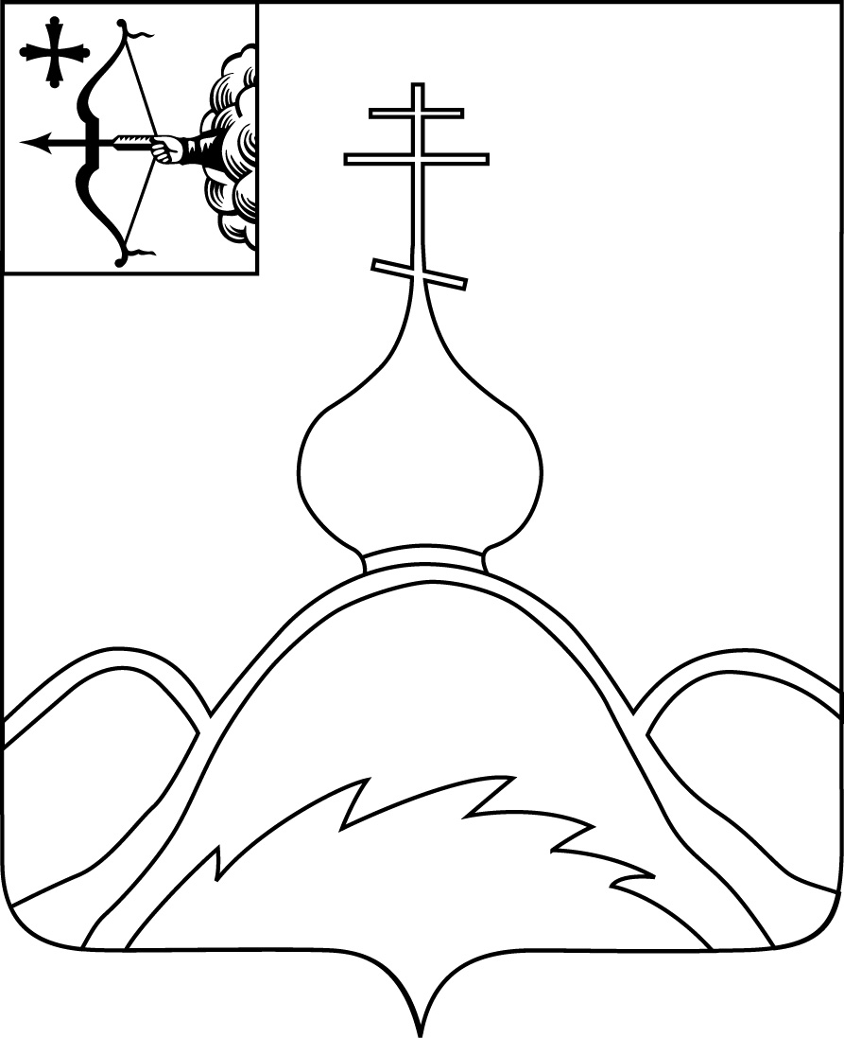

АДМИНИСТРАЦИЯ ОПАРИНСКОГО МУНИЦИПАЛЬНОГО ОКРУГА

РАСПОРЯЖЕНИЕ
19.09.2022 | № | 173
пгт Опарино
О создании комиссии для проведения 19.09.2022 г. приемки законченных работ по ремонту участков автомобильных дорог
Для проведения 19.09.2022 г. проверки выполненных работ по ремонту автомобильных дорог местного значения с твердым покрытием ул. Комсомольская, ул. Железнодорожная, ул. Циунеля в пгт Опарино Опаринского муниципального округа и приемки законченных работ вышеуказанных участков:
1. Создать комиссию и утвердить ее состав. Прилагается (Приложение 1).
2. Контроль за исполнением распоряжения возложить на первого заместителя главы администрации Опаринского муниципального округа, начальника управления имущества и жизнеобеспечения И.Ф. Боброва.

Глава Опаринского муниципального округа А.Д. Макаров

__________________________________________________________________

ПОДГОТОВЛЕНО:
Ведущего специалиста отдела
жизнеобеспечения администрации
Опаринского муниципального округа М.В.Гордеева

СОГЛАСОВАНО:

Первый заместитель главы администрации
Опаринского муниципального округа,
начальник управления имущества и жизнеобеспечения И.Ф. Бобров

Заведующий отделом жизнеобеспечения
администрации Опаринского
муниципального округа И.Н.Шитиков

Заведующая юридическим отделом
администрации муниципального округа Е.А. Суслова

Разослать: Бобров И.Ф., Шитиков И.Н., Вохмянин Р.С., Гордеева М.В., информационный бюллетень, официальный сайт администрации Опаринского муниципального округа.

Правовая экспертиза проведена:
предварительная
заключительная
Экспертиза соответствия
правилам оформления проведена:

Гордеева Мария Викторовна
(83353) 2-22-75

Приложение 1
УТВЕРЖДЕН
распоряжением администрации
Опаринского муниципального округа
от ____________ № _____

Состав
комиссии для проведения 19.09.2022 г. приемки законченных работ по ремонту участков автомобильных дорог
№ п/п | ФИО | Должность
1 | 2 | 3
1 | Макаров  Андрей Дмитриевич | Глава Опаринского муниципального округа, председатель комиссии
2 | Бобров  Игорь Федорович | первый заместитель главы администрации  Опаринского муниципального округа, начальник управления имущества и жизнеобеспечения,  заместитель председателя комиссии
3 | Гордеева  Мария Викторовна | Ведущего специалиста отдела  жизнеобеспечения администрации  Опаринского муниципального округа,  секретарь комиссии
 | Члены комиссии:
4 | Шитиков  Илья Николаевич | заведующий отделом жизнеобеспечения администрации Опаринского муниципального округа
5 | Вохмянин  Роман Сергеевич | Заведующий Опаринского территориального отдела

